KUTERJATUH DAN SEMAKIN JATUH
Studi Pendampingan Pastoral Kepada Mahasiswa/i STAKN Toraja yang
Hamil di Luar Nikah

fERPUSTAKAA N
SEKOLAH TIHGGI AGAMA
KRISTEN WEGSRI TORAJA

T§L Terima; - 'h-

No. 8ndok

Ha, Kias
Cibei!/ j
Hadiah dari « '(C

Terima dari; '/c

Harga :
SKRIPSI
Diajukan Kepada Sekolah Tinggi Agama Kristen Negeri (STAKN) Toraja
untuk Memenuhi Salah Satu Persyaratan Guna
Memperoleh Gelar Sarjana Teologi
OLEH
LUSIANA TANGAGULING
20113211
TEOLOGI KRISTEN
SEKOLAH TINGGI AGAMA KRISTEN NEGERI (STAKN) TORAJA
2015

HALAMAN PERSETUJUAN
Nama : Lusiana Tangaguling
NIRM : 20113211

Judul Skripsi : “ KUTERJATUH DAN SEMAKIN JATUH”.
Sub Judul : “Studi Pendampingan Pastoral Kepada Mahasiswa/i STAKN
Toraja yang Hamil di Luar Nikah”
Sebagai salah satu persyaratan memperoleh gelar Saijana Teologi pada
sekolah Tinggi Agama Kristen Negeri (STAKN) Toraja, maka setelah melalui
bimbingan dan telah diperiksa ulang dengan teliti, skripsi ini telah memenuhi
syarat untuk dipetahankan dalam ujian skripsi Jurusan Teologi Kristen.
Mengkendek, 15 Juni 2015
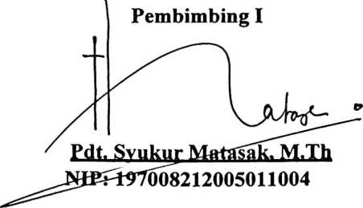
Pembimbing II

Pdt, Dr, Ismail Banne Ringgi’. M,Th
NIP: 197103232009011003
ii

HALAMAN PENGESAHAN
Judul skripsi : KUTERJATUH DAN SEMAKIN JATUH
Subjudul : Studi Pendampingan Pastoral kepada Mahasiswa/I
STAKN Toraja yang Hamil di Luar Nikah
Ditulis sebagai salah satu persyaratan guna memperoleh gelar Sarjana Teologi
pada Sekolah Tinggi Agama Kristen Negeri (STAKN) Toraja.
Disiapkan oleh : Lusiana Tangaguling
Dosen Pembimbing : 1. Pdt. Syukur Matasak, M.Th
2. Pdt. Dr. Ismail Banne Ringgi’, M.Th
Telah dipertahankan oleh penulisnya di depan Panitia Ujian Sarjana (SI) Sekolah
Tinggi Agama Kristen Negeri (STAKN) Toraja pada tanggal 29 Juni 2015.
Dosen Penguji

1. Dr.Agustinus Ruben, M.Th
(NIP: 197608022008011011)

2. Feky Markus, M.Th
(NIP/NIDN)
Mengkendek, 8 September 2015

Panitia Ujian
Ketua Sekretaris
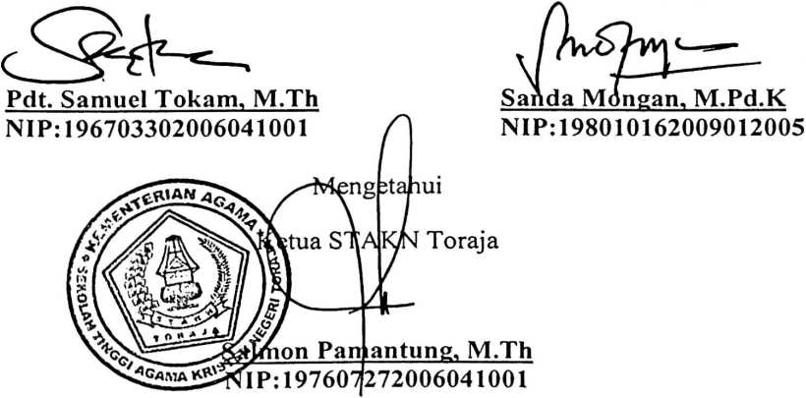
iii

ABSTRAK
Lusiana Tangaguling (20113211). Tahun 2015 menyusun Skripsi
dengan judul “Kuterjatuh dan Semakin Jatuh” dengan Sub Judul: Studi
Pendampingan Pastoral kepada Mahasiswa/i STAKN Toraja yang Hamil di
Luar Nikah. Dibawah bimbingan Syukur mtasak, M.Th dan Dr. Ismail Banne
Ringgi’, M.Th
Pendampingan pastoral merupakan satu tugas atau pekeijaan yang
dilakukan oleh seorang gembala yang baik yang merupakan wakil Allah sesuai
dengan teladan Yesus sebagai Gembala Agung.
Penulis membahas topik ini bertujuan untuk mengetahui bagaimana
pendampingan pastoral di STAKN Toraja bagi mahasiswa yang hamil di luar
nikah. Penulis melihat peran pendampingan pastoral bagi mahasiswa yang hamil
di luar nikah di STAKN Toraja belum maksimal. Kurang maksimalnya
pendampingan pastoral merupakan hal yang harus menjadi perhatian dari kampus
sebagai kampus teologi yang menjadi wadah mempersiapkan gembala dalam
tugas pelayanan yang akan datang.
Dampak yang ditimbulkan dari kurang maksimalnya pendampingan
pastoral adalah berbagai masalah dalam hidup menjadi semakin rumit, sudah jatuh
dalam dosa, semakin jatuh lagi dalam artian bahwa melakukan lagi kesalahan
yang tidak sesuai dengan pertobatan Kristen. Berdasarkan hal tersebut, maka
penulis menuangkannya dalam tulisan bagaimana seharusnya memberikan
pendampingan pastoral. Metode yang penulis pakai untuk mencapai tulisan ini
adalah metode penelitian kualitatif atau studi kepustakaaan yakni meneliti
sumber-sumber yang berkaitan dengan topik tersebut, juga melalui wawancara
dan observasi.
Penulis mengarapkan bahwa setiap pembaca memperoleh gambaran
tentang pentingnya pendampingan pastoral, secara khusus bagi mereka yang
mengalami masalah hamil di luar nikah. Dalam tulisan ini dijelaskan bahwa
pendampingan pastoral sangat bermanfaat tanpa terkecuali bagi domba yang
hilang.
Pada akhir tulisan ini penulis menyimpulkan bahwa STAKN Toraja harus
mengambil sikap dalam menikapi masalah hamil di luar nikah, serta mencegah hal
tersebut terus menerus teijadi, dengan memberikan pendampingan bagi semua
mahasiswa.
iv

